  МИНИСТЕРСТВО ФИНАНСОВ  РОССИЙСКОЙ ФЕДЕРАЦИИ  ФЕДЕРАЛЬНОЕ КАЗНАЧЕЙСТВО  (КАЗНАЧЕЙСТВО РОССИИ)  РУКОВОДИТЕЛЬ  Большой Златоустинский переулок,  д. 6, стр. 1, г. Москва, 101000  тел. +7 (495) 214-72-97 факс +7 (495) 214-73-34  www.roskazna.ru  ____________________ № ____________________  На № | Территориальные органы  Федерального казначейства
О казначейских счетах с 1 января 2022 г.

В связи с вступлением в силу с 1 января 2022 г. положений Федерального закона от 1 июля 2021 г. № 244-ФЗ «О внесении изменений в Бюджетный кодекс Российской Федерации и о приостановлении действия пункта 4 статьи 242.17 Бюджетного кодекса Российской Федерации» (далее – Федеральный закон № 244-ФЗ) Федеральное казначейство сообщает.
В соответствии с частью 27 статьи 1 Федерального закона № 244-ФЗ с 1 января 2022 г. в Бюджетный кодекс Российской Федерации вносятся изменения, в соответствии с которыми для казначейского обслуживания операций со средствами получателей средств из бюджета и операций со средствами участников казначейского сопровождения в Федеральном казначействе открываются казначейские счета для осуществления и отражения операций с денежными средствами получателей средств из бюджета и казначейские счета для осуществления и отражения операций с денежными средствами участников казначейского сопровождения соответственно.
В целях реализации указанных положений в Порядок открытия казначейских счетов, утвержденный приказом Федерального казначейства от 1 апреля 2020 г. № 15н (далее – Порядок № 15н), приказом Федерального казначейства от 13 октября 2021 г. № 29н «О внесении изменений в нормативные правовые акты Федерального казначейства по вопросам казначейского обслуживания» (далее – Приказ № 29н) внесены изменения, в соответствии с которыми с 1 января 2022 г. операции со средствами участников казначейского сопровождения подлежат отражению на казначейских счетах с кодами 3215, 3225, 3235, открытых в настоящее время для осуществления и отражения операций со средствами юридических лиц, не являющихся участниками бюджетного процесса, бюджетными и автономными учреждениями. Для средств получателей средств из бюджета предусмотрены казначейские счета с кодами 3216, 3226 и 3236.
В этой связи осуществляются следующие мероприятия:
1. В случае, если в настоящее время на казначейских счетах с кодами 3215, 3225, 3235 осуществляются и отражаются операции с денежными средствами юридических лиц, не являющихся участниками бюджетного процесса, бюджетными и автономными учреждениями, которые с
1 января 2022 г. становятся участниками казначейского сопровождения и получателями средств из бюджета:
1) Территориальные органы Федерального казначейства (далее – ТОФК) и финансовые органы субъектов Российской Федерации (муниципальных образований) до конца 2021 года представляют в ТОФК на бумажном носителе документы, предусмотренные пунктом 15
Порядка № 15н, для открытия казначейских счетов для осуществления и отражения операций с денежными средствами получателей средств из бюджета и казначейских счетов для осуществления и отражения операций с денежными средствами участников казначейского сопровождения.
При этом в заголовочной части вышеуказанных документов необходимо указать дату составления документов – 1 января 2022 г.
2) ТОФК не позднее следующего рабочего дня после представления документов для открытия казначейских счетов обеспечивают внесение записей с новыми номерами казначейских счетов для осуществления и отражения операций с денежными средствами получателей средств из бюджета c кодами 3216, 3226, 3236 в справочник «Книга регистрации казначейских счетов» в государственной интеграционной информационной системе управления общественными финансами «Электронный бюджет» (далее соответственно – Книга регистрации казначейских счетов, ГИИС ЭБ) с датой открытия счета и датой ввода в действие – 1 января 2022 г.
Внесение новых записей в Книгу регистрации казначейских счетов по казначейским счетам для осуществления и отражения операций с денежными средствами участников казначейского сопровождения с кодами 3215, 3225, 3235 не требуется. Номера указанных казначейских счетов остаются прежними. Изменение наименования казначейских счетов в соответствии с положениями Приказа № 29н в Книге регистрации казначейских счетов будет обеспечено Федеральным казначейством
с 1 января 2022 г.
ТОФК не позднее рабочего дня после присвоения номера казначейского счета (изменения наименования казначейских счетов) направляет финансовому органу субъекта Российской Федерации (муниципального образования) уведомление об открытии казначейского счета, содержащее сведения о номере (новом наименовании) казначейского счета и его реквизиты.
3) Казначейские счета для осуществления и отражения операций со средствами юридических лиц, не являющихся участниками бюджетного процесса, бюджетными и автономными учреждениями, с кодами 3215, 3225, 3235 ранее открытые ТОФК и финансовым органам субъектов Российской Федерации (муниципальных образований), подлежат закрытию в течение первых пяти рабочих дней 2022 года.
Заявления на закрытие казначейских счетов представляются в ТОФК на бумажном носителе и со следующими особенностями:
а) в реквизите 10 в качестве причины закрытия казначейского счета указываются подпункт «б» пункта 22 Порядка № 15н и часть 27 статьи 1 Федерального закона № 244-ФЗ;
б) в реквизите 11 указываются два казначейских счета правопреемника - соответствующие казначейские счета с кодами 3215, 3225, 3235 и с кодами 3216, 3226, 3236.
Заявления на закрытие казначейских счетов не подлежат регистрации в ГИИС ЭБ и подшиваются в дело клиента.
4) Денежные средства получателей средств из бюджета, отраженные на казначейских счетах с кодами 3215, 3225 и 3235, в течение первых пяти рабочих дней 2022 года перечисляются на новые казначейские счета c кодами 3216, 3226, 3236 путем формирования ТОФК и финансовыми органами субъектов Российской Федерации (муниципальных образований) распоряжений о совершении казначейских платежей.
5) ТОФК в течение трех рабочих дней после представления Заявлений на закрытие казначейских счетов обеспечивают «перепривязку» лицевых счетов для учета операций получателя средств из бюджета, открытых к казначейским счетам с кодами 3215, 3225 и 3235, на казначейские счета с кодами 3216, 3226 и 3236, сформировав Заявку на изменение справочника «Книга регистрации лицевых счетов» в ГИИС ЭБ. При этом закрытия указанных лицевых счетов и открытия новых лицевых счетов не требуется.
6) Денежные средства получателей средств из бюджета, поступающие на казначейские счета с кодами 3215, 3225 и 3235 после их перехода на новые номера казначейских счетов, подлежат отнесению к невыясненным поступлениям и уточнению в установленном порядке.
2. В случае, если в настоящее время на казначейских счетах с кодами 3215, 3225, 3235 осуществляются и отражаются операции с денежными средствами юридических лиц, не являющихся участниками бюджетного процесса, бюджетными и автономными учреждениями, которые с
1 января 2022 г. становятся участниками казначейского сопровождения, выполняются мероприятия, предусмотренные пунктом 1 настоящего письма, с учетом того, что предоставления документов для открытия казначейских счетов для осуществления и отражения операций с денежными средствами получателей средств из бюджета не требуется.
3. Если в настоящее время на казначейских счетах с кодами 3215, 3225, 3235 осуществляются и отражаются операции с денежными средствами юридических лиц, не являющихся участниками бюджетного процесса, бюджетными и автономными учреждениями, которые с
1 января 2022 г. становятся получателями средств из бюджета, указанные счета закрываются и открываются новые казначейские счета с новыми кодами вида казначейских счетов в ГИИС ЭБ в сроки, предусмотренные пунктом 1 настоящего письма, в соответствии с Порядком № 15н.
Одновременно Федеральное казначейство поручает ТОФК довести указанное письмо до финансовых органов субъектов Российской Федерации (муниципальных образований), а также разместить на своих официальных сайтах в сети Интернет информацию об изменении наименований казначейских счетов для осуществления и отражения операций с денежными средствами участников казначейского сопровождения и таблицу соответствия старых и новых номеров казначейских счетов для осуществления и отражения операций с денежными средствами получателей средств из бюджета.

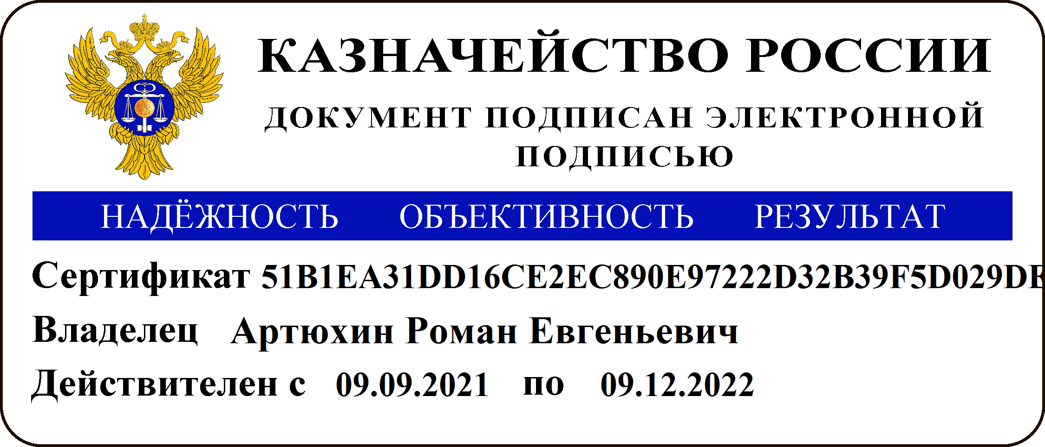

Р.Е. Артюхин

И.Ю. Патета,
(495) 214-74-86, 5560

